e-Nota
Manual de Instalação v1.0

Brasília, 13 de setembro de 2010

Sumário
Licença deste Documento 3
Introdução ao Sistema e-Nota 4
Características 4
Instalação do Sistema 5
Requisitos mínimos do sistema 5
Informações gerais para instalação 5
Passo-a-passo da Instalação no Sistema Operacional Linux 5
1) Descompactando o arquivo do sistema 5
2) Instalando e configurando o Apache, MySQL e PHP 6
Instalando o Apache2 6
Instalando o MySQL 6
Instalando o PHP5 e a biblioteca PHP5-GD 6
Configurando o PHP.INI 6
As seguintes linhas devem ser alteradas ou adicionadas: 6
Instalando o phpMyAdmin 7
Importando o script .SQL para criação do banco de dados 7
Criando um usuário para acessar o Banco de Dados 9
Configurando o arquivo config.php 12
3) Acessando o sistema 12
Link da Licença Júridica Creative Commons 13

Licença deste Documento
Para a utilização deste documento é necessário seguir as regras da licença Creative Commons pela mesma Licença 2.0 Brasil (http://creativecommons.org/licenses/by-nc-sa/2.0/br/deed.pt_BR).

Você tem a liberdade de:


Compartilhar — copiar, distribuir e transmitir a obra.


Remixar — criar obras derivadas.

Sob as seguintes condições:


Atribuição — Você deve creditar a obra da forma especificada pelo autor ou licenciante (mas não de maneira que sugira que estes concedem qualquer aval a você ou ao seu uso da obra).


Compartilhamento pela mesma licença — Se você alterar, transformar ou criar em cima desta obra, você poderá distribuir a obra resultante apenas sob a mesma licença, ou sob uma licença similar à presente.

Ficando claro que:
Renúncia — Qualquer das condições acima pode ser renunciada se você obtiver permissão do titular dos direitos autorais.
Domínio Público — Onde a obra ou qualquer de seus elementos estiver em domínio público sob o direito aplicável, esta condição não é, de maneira alguma, afetada pela licença.
Outros Direitos — Os seguintes direitos não são, de maneira alguma, afetados pela licença:
  - Limitações e exceções aos direitos autorais ou quaisquer usos livres aplicáveis;
  - Os direitos morais do autor;
  - Direitos que outras pessoas podem ter sobre a obra ou sobre a utilização da obra, tais como direitos de imagem ou privacidade.
Aviso — Para qualquer reutilização ou distribuição, você deve deixar claro a terceiros os termos da licença a que se encontra submetida esta obra. A melhor maneira de fazer isso é com um link para esta página.

Introdução ao Sistema e-Nota
O e-Nota é um sistema informatizado que visa a modernização da Gestão de Notas Fiscais Eletrônicas. O e-Nota foi desenvolvido de maneira a auxiliar emissão e armazenamento de notas fiscais eletrônicas, além de registrar as operações de prestação de serviços.

Características
O código fonte está disponível para ser baixado no Portal do Software Público Brasileiro: www.softwarepublico.gov.br.

O sistema possui a seguinte plataforma tecnológica:

  - Desenvolvido em PHP;
  - Banco de dados MySQL;
  - Servidor Web Apache2;
  - Sistema operacional GNU Linux ou Microsoft Windows.

Instalação do Sistema

Requisitos mínimos do sistema

- PHP - Versão 5.1.6 ;
- Apache – Versão 2.2.3;
- MySQL - Versão 5.0.77;
- Biblioteca - Lib GD for PHP5 bundled (2.0.28 compatible);
- Sistema Operacional – GNU Linux ou Microsoft Windows;
- Browser – Recomendações: Firefox v3.5 ou superior , Chrome v5.0 ou superior , Internet Explorer v7.0 ou superior.

Informações gerais para instalação
É recomendado que este guia seja executado por um usuário com experiência em instalação de pacotes no Linux e configuração básica de Apache, PHP e MySQL.
Este roteiro está baseado no Sistema Operacional GNU/Linux Debian 5 – Lenny. Cabe lembrar que em outras distribuições Linux o processo de instalação pode variar.
Este manual pressupõe que o servidor de aplicação Web e o banco de dados estarão instalados no mesmo servidor.

Passo-a-passo da Instalação no Sistema Operacional Linux
Baixe o arquivo enota.zip na comunidade e-Nota - Portal do Software Público Brasileiro: www.softwarepublico.gov.br.

1) Descompactando o arquivo do sistema
Após obter o arquivo do sistema compactado, este deverá ser descompactado em qualquer lugar do servidor, utilizando o comando:
unzip enota.zip -d enota

Depois que descompactar, como root, mova a pasta enota para /var/www/ executando:
mv enota /var/www/

É necessário dar permissão de acesso à pasta /var/www/enota. Para isso execute o seguinte comando:
chmod -R 755 /var/www/enota

2) Instalando e configurando o Apache, MySQL e PHP

Instalando o Apache2
Execute o seguinte comando:
apt-get install apache2

Instalando o MySQL
Execute o seguinte comando:
apt-get install mysql-server
Ao final da instalação será solicitada a definição de senha para o usuário root do banco de dados.

Instalando o PHP5 e a biblioteca PHP5-GD
Execute o seguinte comando:
apt-get install php5 php5-gd

Configurando o PHP.INI
É necessário alterar o arquivo php.ini localizado em /etc/php5/apache2/php.ini.
Uma das formas de editar o arquivo é através do editor de texto GEDIT:
gedit /etc/php5/apache2/php.ini

As seguintes linhas devem ser alteradas ou adicionadas:
short_open_tag: On
register_globals: On
upload_max_filesize: 8M
Default timezone: America/Sao_Paulo
magic_quotes_gpc: On
output_buffering: 4096
error_reporting = E_ALL & ~E_NOTICE
display_errors = On

Instalando o phpMyAdmin
Execute o seguinte comando:
apt-get install phpmyadmin
Marque a opção apache2 e pressione ENTER.

Reiniciando o Apache
É necessário reiniciar o servidor web. Para isso, execute o seguinte comando:
/etc/init.d/apache2 restart

Importando o script .SQL para criação do banco de dados
Há diversas maneiras de importar um arquivo .sql. Aqui será usada a ferramenta phpMyAdmin, já instalada anteriormente.
Acesse o phpMyAdmin através do seguinte endereço:
http://localhost/phpmyadmin

Selecione a opção IMPORTAR.
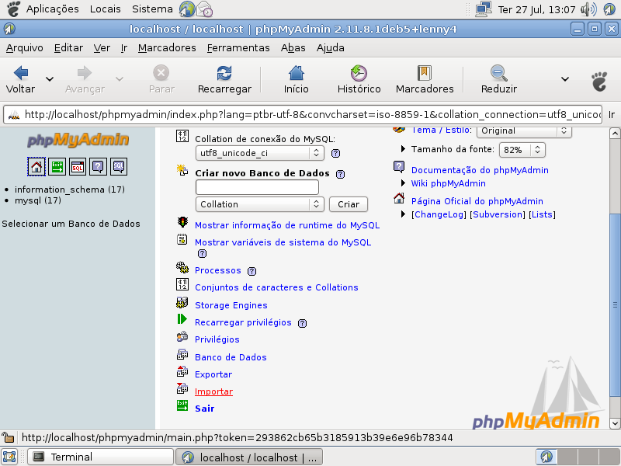
Informe o local do script baseoficial.sql (obtido na comunidade do e-Nota) e selecione a opção Executar:
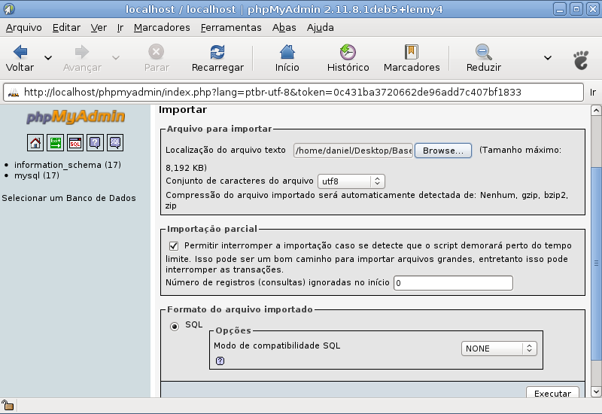

Criando um usuário para acessar o Banco de Dados
Acesse o PhpMyAdmin através do seguinte endereço:
http://localhost/phpmyadmin

Selecione a opção PRIVILÉGIOS.
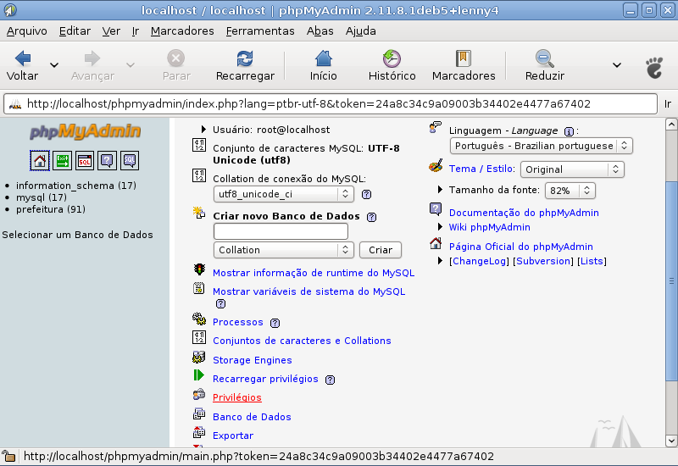
Logo em seguida, selecione a opção ADICIONAR NOVO USUÁRIO.
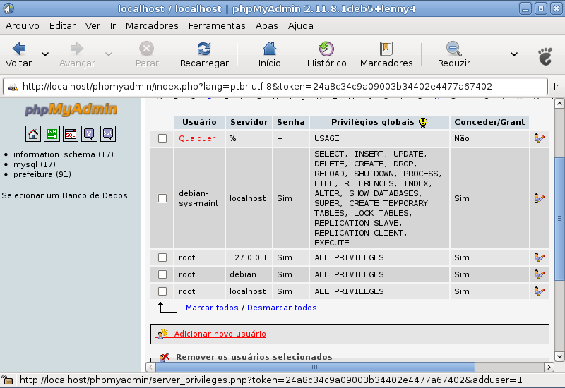
Preencha os dados do novo usuário de acordo com sua preferência. E dê as permissões necessárias.
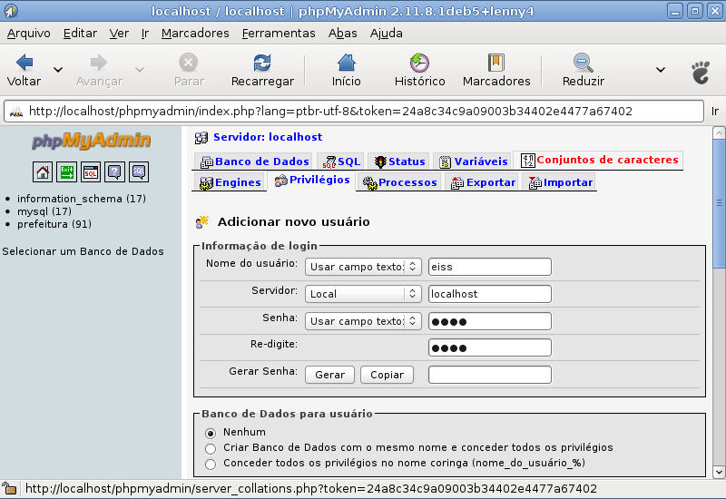
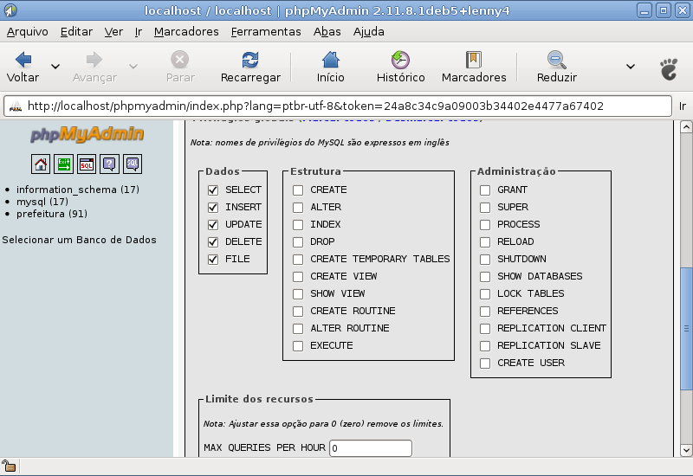

Configurando o arquivo config.php
É preciso alterar o arquivo config.php localizado em:
/var/www/enota/include/config.php
- $Host : é o endereço da máquina servidor;
- $Usuario : usuário de conexão ao banco MySQL;
- $Senha : senha do usuário de conexão ao banco MySQL;
- $Base : base selecionado na conexão.

Seguindo os dados fornecidos previamente nessa instalação, ficou da seguinte forma:
<?php
$HOST = “localhost”;
$USUARIO = “enota”;
$SENHA = “enota”;
$BANCO = “prefeitura”;
?>

3) Acessando o sistema
Para utilizar o sistema, através de um navegador WEB, acesse os seguintes endereços:
http://localhost/enota/site - interface para prestador e tomador de serviços .

http://localhost/enota/sep - interface para gestão da informação pelo fiscal tributário.
Para o fiscal tributário efetuar o primeiro acesso, deve utilizar os seguintes dados:
Usuário: prefeitura
Senha: 123

Link da Licença Júridica Creative Commons
http://creativecommons.org/licenses/by-sa/2.0/br/legalcode

